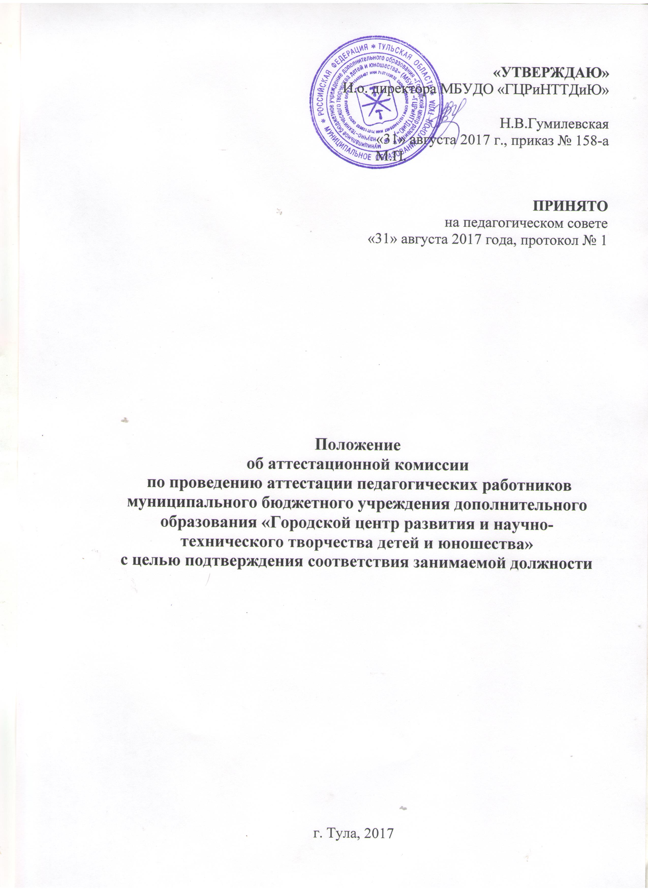
I. Общие положения
  - Настоящее Положение регламентирует порядок деятельности аттестационной комиссии (далее – комиссия) по аттестации педагогических работников с целью подтверждения соответствия занимаемой должности в муниципальном бюджетном учреждении дополнительного образования «Городской центр развития и научно-технического творчества детей и юношества» (далее – Городской центр).
  - Целью комиссии является установление соответствия педагогических работников занимаемым ими должностям.
  - Задачей комиссии является проведение аттестации педагогических работников Городского центра на подтверждение соответствия педагогических работников занимаемым ими должностям на основе оценки их профессиональной деятельности.
  - Основными принципами работы комиссии являются коллегиальность, гласность, открытость, компетентность, объективность, соблюдение норм профессиональной этики, недопустимость дискриминации при проведении аттестации.
  - Комиссия в своей работе руководствуется Федеральным законом от 29 декабря 2012 года № 273-ФЗ «Об образовании в Российской Федерации», приказом Министерства образования и науки Российской Федерации от 07.04.2014 № 276 «Об утверждении Порядка проведения аттестации педагогических работников организаций, осуществляющих образовательную деятельность», законодательством Российской Федерации и Тульской области, нормативными актами Министерства образования и науки Российской Федерации, министерства образования Тульской области по вопросам аттестации педагогических работников государственных, муниципальных и частных организаций, осуществляющих образовательную деятельность, и настоящим Положением.
II. Состав комиссии
- Комиссия в составе председателя комиссии, заместителя председателя, секретаря и членов комиссии формируется из числа работников Городского центра, управляющего совета, профессионального союза и общественных объединений (по согласованию). В состав аттестационной комиссии в обязательном порядке включается представитель первичной профсоюзной организации (при наличии) либо
- Персональный состав комиссии утверждается приказом директора Городского центра сроком на 1 год.
- Состав комиссии формируются таким образом, чтобы была исключена возможность конфликта интересов, который мог бы повлиять на принимаемые комиссией решения.
III. Регламент работы комиссии
- Руководство работой комиссии осуществляет ее председатель. Председателем комиссии является директор Городского центра (или заместитель руководителя). Заседания комиссии проводятся под руководством председателя либо в его отсутствие заместителем председателя комиссии.
- Заседания комиссии проводятся по графику, утвержденному приказом директора Городского центра.
- Заседание комиссии считается правомочным, если на нем присутствуют не менее двух третей ее членов.
- Заседание комиссии организации проводится с участием педагогического работника, проходящего аттестацию на соответствие занимаемой должности. В случае отсутствия педагогического работника в день проведения аттестации на заседании аттестационной комиссии организации по уважительным причинам, его аттестация переносится на другую дату. При неявке педагогического работника на заседание аттестационной комиссии организации без уважительных причин аттестационная комиссия организации проводит аттестацию в его отсутствие.
- Комиссия рассматривает представление, дополнительные сведения, представленные самим педагогическим работником, характеризующие его профессиональную деятельность.
- По результатам аттестации педагогического работника с целью подтверждения соответствия занимаемой должности комиссия принимает одно из следующих решений:
- соответствует занимаемой должности (указывается должность работника);
- не соответствует занимаемой должности (указывается должность работника).
- Решение принимается комиссией в отсутствие аттестуемого педагогического работника открытым голосованием большинством голосов членов аттестационной комиссии организации, присутствующих на заседании. Работник, являющийся членом аттестационной комиссии организации, не участвует в голосовании по своей кандидатуре. При равенстве голосов решение считается принятым в пользу аттестуемого. Результаты аттестации педагогического работника, непосредственно присутствующего на заседании, сообщается ему после подведения итогов голосования.
- Комиссия дает рекомендации о возможности назначения на соответствующие должности педагогических работников лиц, не имеющих специальной подготовки или стажа работы, установленных в разделе «Требования к квалификации» раздела «Квалификационные характеристики должностей работников образования» единого квалификационного справочника должностей руководителей, специалистов и служащих и (или) профессиональными стандартами, но обладающих достаточным практическим опытом и компетентностью, выполняющих качественно и в полном объеме возложенные на них должностные обязанности.
- Решение комиссии оформляется протоколом, который подписывается председателем, заместителем председателя, секретарем и членами аттестационной комиссии, принимавшими участие в голосовании.
IV. Права и обязанности членов комиссии
- Члены комиссии имеют право:
- знакомиться с результатами экспертизы профессиональной деятельности педагогических работников до заседания комиссии;
- рассматривать дополнительные сведения, характеризующие его профессиональную деятельность педагогов за период с даты предыдущей аттестации (при первичной аттестации – с даты поступления на работу).оказывать консультативные услуги педагогическим работникам образовательной организации.
- Члены комиссии обязаны:
- владеть нормативной правовой базой, регулирующей вопросы аттестации педагогических работников, соблюдать требования Порядка проведения аттестации педагогических работников организаций, осуществляющих образовательную деятельность и других нормативных документов, регламентирующих данное направление деятельности;
- знать квалификационные характеристики должностей работников образования, соблюдать нормы нравственно-этической и профессиональной культуры при выполнении экспертно-аналитической работы по аттестации педагогических работников.
V. Реализация решений комиссии
- Результаты аттестации педагогических работников заносятся в протокол, подписываемый председателем, заместителем председателя, секретарем и членами аттестационной комиссии организации, присутствующими на заседании, который хранится с представлениями, дополнительными сведениями, представленными самими педагогами, характеризующими их профессиональную деятельность (в случае их наличия), у работодателя.
- На педагогического работника, прошедшего аттестацию, не позднее двух дней со дня ее проведения секретарем аттестационной комиссии организации составляется выписка из протокола, содержащая сведения о фамилии, имени, отчестве аттестуемого, наименование его должности, дате заседания аттестационной комиссии организации, результатах голосования, о принятом аттестационной комиссией решении. Работодатель знакомит педагогического работника с выпиской из протокола под роспись в течение трех дней после ее составления. Выписка из протокола хранится в личном деле педагогического работника.

